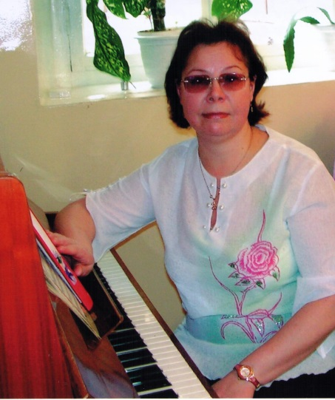
Булычёва Елена Леонидовна,
преподаватель кафедры социально-гуманитарного
образования ИРО Кировской области,
преподаватель музыки
Кировского педагогического колледжа

РАСШИРЕНИЕ КУЛЬТУРНОЙ ОБРАЗОВАТЕЛЬНОЙ СРЕДЫ
КАК ФАКТОР СОВЕРШЕНСТВОВАНИЯ ПРОФЕССИОНАЛЬНОЙ
ПОДГОТОВКИ ПЕДАГОГИЧЕСКИХ КАДРОВ

Учительство – это искусство, труд не менее творческий,
чем труд писателя или композитора, но более тяжёлый и
ответственный. Учитель обращается к душе человеческой
не через музыку, как композитор, не с помощью красок,
как художник, а впрямую. Воспитывает личностью своей, своими знаниями и любовью, отношением к миру.
Д. Лихачев

В образовании, имеющем статус одного из приоритетных национальных проектов, особое значение имеет опыт в области художественного обучения для осмысления путей развития и оптимизации образования.
Наше современное общество находится сегодня в новом социокультурном пространстве, интегрирующем прямо противоположные явления. С одной стороны, научно-технический прогресс, высокотехнологичные средства коммуникации значительно расширили возможности общества в освоении художественной картины мира, позволили активно включиться в диалог культур через общение с различными видами искусств разных стран, народов и эпох. С другой стороны, современное общество характеризуется кризисом культуры, произошли изменения в его ценностной ориентации (ценности истинные и мнимые). Художественные достоинства искусства – то, к чему стремится талантливый человек, иногда заменяются бездарным, вульгарным, агрессивным материалом, который не опирается на базовые ценности отечественной культуры.
В этих условиях в профессиональной подготовке педагогических кадров особо значимой сейчас становится проблема развития иммунитета против безвкусицы, однообразия, ведь роль личности педагога следует рассматривать как важнейший ресурс образовательной деятельности. Все говорят о гуманизации, гуманитаризации образования, но наиболее ущемлённым в правах предметом оказалось искусство – самое универсальное в смысле гуманистической коммуникации. Увеличиваются часы на обучение экономике, информатики, экологии, праву, но долгосрочные психологические последствия такого перекоса никем не обосновываются.
Искусство прежде всего влияет на гармоничное формирование личности, способствует развитию правого полушария головного мозга, отвечающего за творчество, нестандартное мышление. А это именно то, что так необходимо будущему педагогу для того, чтобы быть личностью, индивидуальностью.
Российская система музыкального образования до сих пор считается одной из лучших в мире. Этот факт признан международными экспертами, и сейчас многие страны используют её в учебном процессе.
Музыка – гигантский ускоритель общего развития человека, действующий всесторонне на его физическое здоровье, социальную адаптацию, развитие речи, мыслительной деятельности. И вот, оказывается, именно часы музыки надо убрать, сократить.
Нужны серьёзные изменения в государственной культурно-образовательной политике. Образование и культурная среда должны не просто сотрудничать, а быть единым целым.
Назрела необходимость и в разработке качественно новой системы оценки знаний и сформированности ключевых компетентностей учащихся по музыкальному воспитанию, которая будет выражаться в четырёхуровневом анализе:
- уровень знаний по музыке, умения и навыки;
- уровень развития способов умственных действий;
- уровень социализации личности в процессе обучения;
- уровень сформированности ценностных ориентиров.
Поэтому идея интеграции видов искусств перерастает в идею расширения культурно-образовательной среды, в которой осуществляется педагогически управляемое воздействие на мировоззренческое, духовное, профессиональное развитие личности [1].
Методологической основой осмысления онтопедагогической роли среды является культурно-историческая концепция о развитии личности Л.С. Выготского. Культурная среда – это совокупность социальных условий, соединяющих во времени и пространстве духовные отношения людей и формирующих личность в процессе создания, распространения и потребления ценностей культуры.
В подготовке воспитателя дошкольного учреждения, учителя начальных классов культурная среда приобретает значение профессиональной образовательной среды.
Культурно-образовательная среда – это часть культурно-образовательного пространства, инфраструктура, ориентированная на организацию успешной жизнедеятельности учащихся, задающая гибкую динамику их познавательной и преобразующая интеллектуальную активность в личностную культуру [2].
Она формируется культурными компонентами содержания всех учебных дисциплин, определяемых государственным образовательным стандартом, общением участников образовательного процесса в области культуры, культурным пространством учебного заведения и мультикультурным пространством города.
Для полноценного, системного развития культурно-образовательной среды необходим комплекс различных составляющих:
- развитие информационной культурной среды как части информационной среды общества;
- развитие досуговой культурной среды как сферы творческого досуга;
- развитие социально-коммуникативной культурной среды, которая образуется в результате взаимодействия с различными социальными группами – молодежной, студенческой, профессиональной педагогической.
Культурную среду необходимо формировать в целенаправленной воспитательной деятельности, основной задачей которой является активизация интересов, вкусов, ценностных ориентаций учащихся. Культурно-образовательная среда учебного заведения формирует и новый тип гуманистической системы образования, характеризующийся творческим подходом педагогического коллектива, его индивидуальным почерком, что составляет своеобразие воспитательной системы того или иного образовательного учреждения [3].
Для расширения культурной среды в профессиональной подготовке педагогических кадров необходимо более тесное взаимодействие с учреждениями культуры, расширение сферы музыкально-просветительской деятельности, системное изучение культурной среды ребёнка, расширение материально-технической базы образовательной области «Искусство».
Педагогически организованная музыкальная среда аккумулирует в себе все разнообразие компонентов развития личности и является наиболее эффективной моделью современного образовательного процесса.
Расширение культурно-образовательной среды в профессиональной подготовке педагогических кадров сформирует систему ценностей, обеспечит успешную адаптацию и социализацию студентов в будущей профессиональной деятельности.

Список литературы
      - Гатальский, В.Д. Культурно-образователь-ное пространство как социально-педагогическая система / В.Д. Гатальский // Педагогика. – 2011. – № 6. – С. 26.
      - Гуманизация педагогического процесса в средней школе: учебно-методическое пособие для студентов / сост. А.П. Сманцер. – М.: Просвещение, 2005. – С. 21.
      - Уколова, Л.И. Влияние культурно-образова-тельной среды на процесс воспитания растущего человека / Л.И. Уколова // Педагогика. – 2012. – № 4. – С. 6.

